Question 1

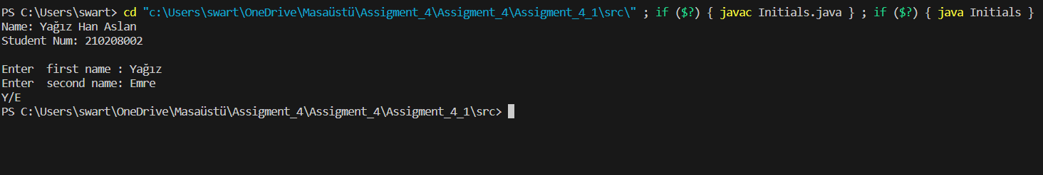

Question 2

metin, ekran görüntüsü, yazı tipi içeren bir resim

Açıklama otomatik olarak oluşturuldu

Question 3

metin, ekran görüntüsü, yazılım, yazı tipi içeren bir resim

Açıklama otomatik olarak oluşturuldu

Question 4

metin, ekran görüntüsü, yazı tipi içeren bir resim

Açıklama otomatik olarak oluşturuldu

Question 5

metin, ekran görüntüsü içeren bir resim

Açıklama otomatik olarak oluşturuldu